

INSTITUTO POLITÉCNICO NACIONAL

ESCUELA SUPERIOR DE CÓMPUTO

|  |
| --- |
| Application Development For Mobile Devices |

Semana 2

Emiliano González López

11/Junio/2020

Cámara

Android incluye soporte para varias cámaras y funciones de la cámara disponibles en los dispositivos, lo que permite capturar imágenes y vídeos en las aplicaciones.

Antes de activar la aplicación para usar las cámaras en Android, se debe preguntar cómo la aplicación utilizará el hardware.

**Requisito de la cámara.** ¿Es importante el uso de la cámara para la aplicación y no se desea la instalada en un dispositivo que no tiene una cámara? Si es así, se debe declarar el requisito de la cámara en el manifiesto.

**Foto rápida o cámara personalizada.** ¿Cómo la aplicación utilizará la cámara? ¿Sólo interesa tomar una imagen o clip rápido de vídeo, o la aplicación será una nueva forma de utilizar la cámara? Para tomar un clip rápido, considerar el uso de las aplicaciones de la cámara existente.

**Almacenamiento.** ¿Las imágenes o vídeos que la aplicación genera son accesibles solamente a la aplicación o se comparten con otras aplicaciones, como la Galería u otros medios y aplicaciones sociales? ¿Las imágenes y vídeos estarán disponibles incluso si se desinstala la aplicación?

Las aplicaciones que utilizan la cámara necesitan permisos para ocupar la cámara, antes solo bastaba con declararlos en el manifest, ahora es necesario aceptarlos manualmente, puede ser mediante un request de uso de la cámara, o metiéndonos a los ajustes de aplicación.

Los pasos para crear una interfaz personalizada de la cámara son los siguientes:

* Detectar y Acceder a la Cámara. Crear código para comprobar la existencia de las cámaras y la petición de acceso.
* Crear una clase de vista previa. Crear una clase de vista previa de la cámara que herede de SurfaceView e implante la interfaz SurfaceHolder. Esta clase previsualiza las imágenes en directo desde la cámara.
* Crear una plantilla de vista previa. Una vez que se tenga la clase de vista previa de la cámara, crear una plantilla que incorpore la vista previa y los controles de interfaz de usuario que se desee.
* Configurar los escuchas para la captura. Conectar los escuchas de los controles de la interfaz para iniciar las capturas de imágenes o vídeo en respuesta a las acciones del usuario, como digitar un botón.
* Capturar y guardar archivos. Configurar el código para capturar imágenes o vídeos y guardar la salida.
* Liberar la cámara. Después de usar la cámara, la aplicación debe liberarla adecuadamente para su uso por otras aplicaciones

# Desarrollo.

## Ejercicio 1.

Crear una aplicación que permita capturar una imagen.

El código de la primera aplicación es sencillo, pero al igual que las anteriores prácticas, ahora se hace de un poco diferente, esta vez en lugar de mandar solamente la Uri en un objeto de tipo Uri, se tiene que castear un Objeto FileProvider como Uri lo que nos permite utilizar el permiso del proveedor, en este caso nuestra aplicación. Para finalmente ejecutar la aplicación desde un intento.

jbn.setOnClickListener(new View.OnClickListener() {

    @Override

    public void onClick(View v) {

        String s = ruta + getCode() + ".jpg";

        File f1 = new File(s);

        try {

            f1.createNewFile();

            Toast.makeText(MainActivity.this, "Archivo creado", Toast.LENGTH_LONG);

        } catch (IOException ex) {

            Log.e("Error", "Error:" + ex);

        }

*//Permisos para crear la imagen*

        Uri u = Uri.fromFile(f1);

        Uri u2 = FileProvider.getUriForFile(MainActivity.this,

                "com.example.Camera1.provider",

                f1);

*//Este codigo es el que toma la foto*

        Intent in = new Intent(MediaStore.ACTION_IMAGE_CAPTURE);

        in.putExtra(MediaStore.EXTRA_OUTPUT, u2);

        startActivityForResult(in, 0);

    }

});

}

Captura de la aplicación corriendo

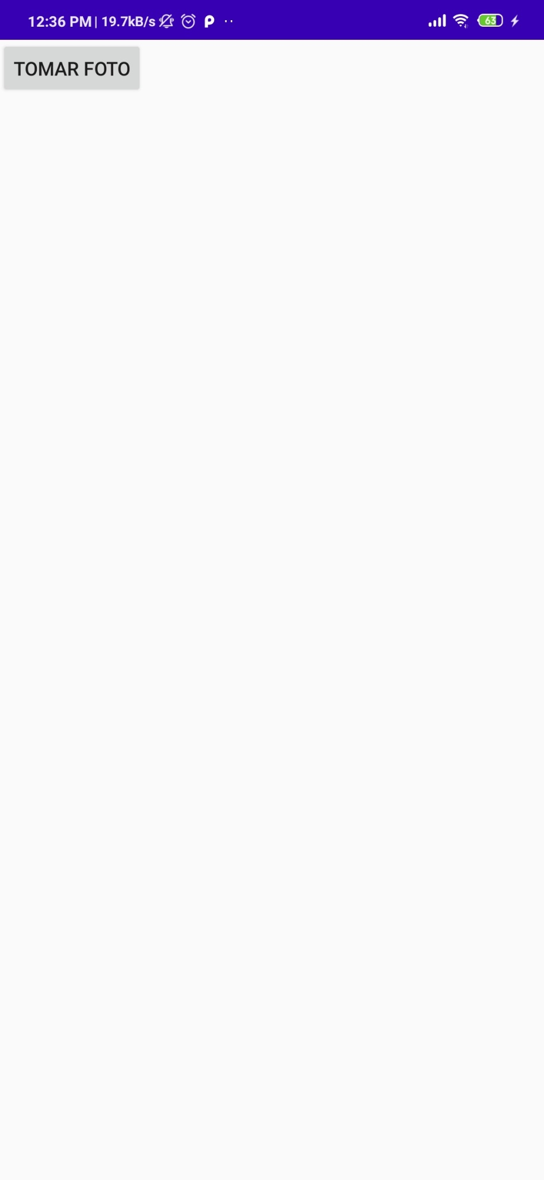

Aquí pregunta sobre que camara se quiere utilizar ya que tengo 2 instaladas

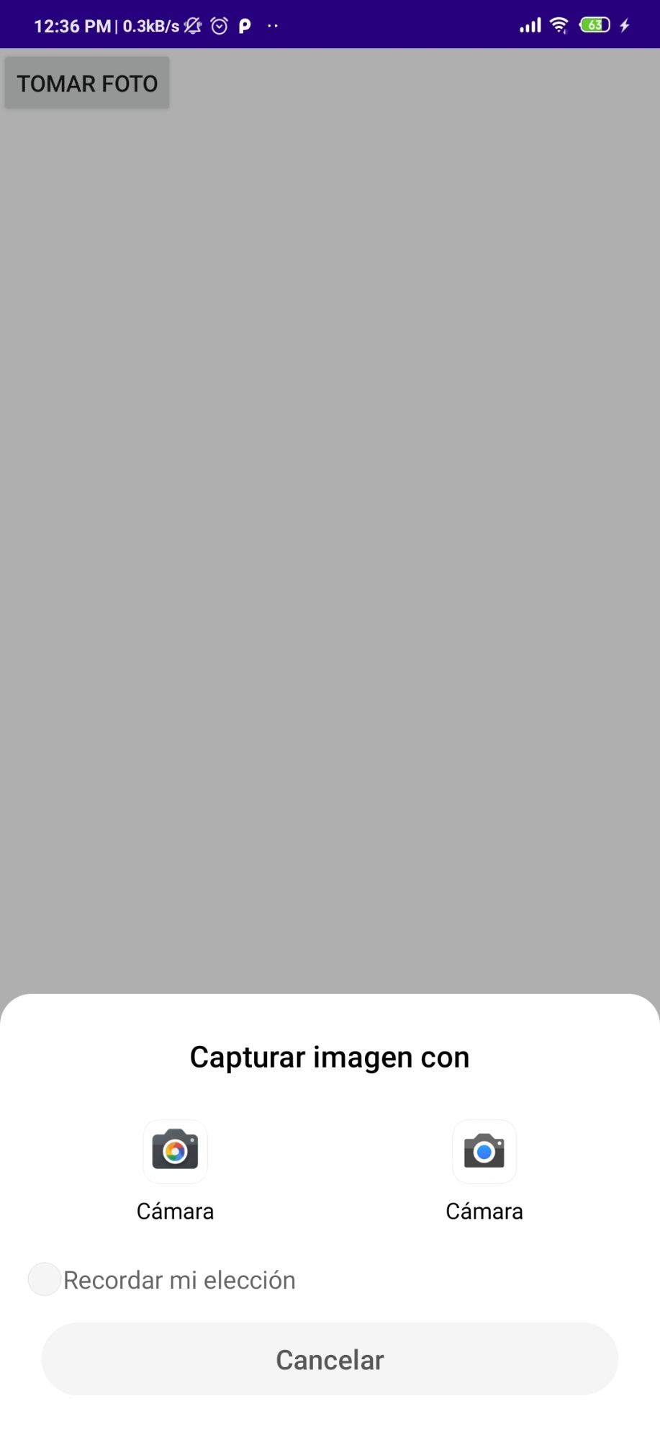

Antes de guardar la imagen se pregunta o se cancela para tomar una foto más

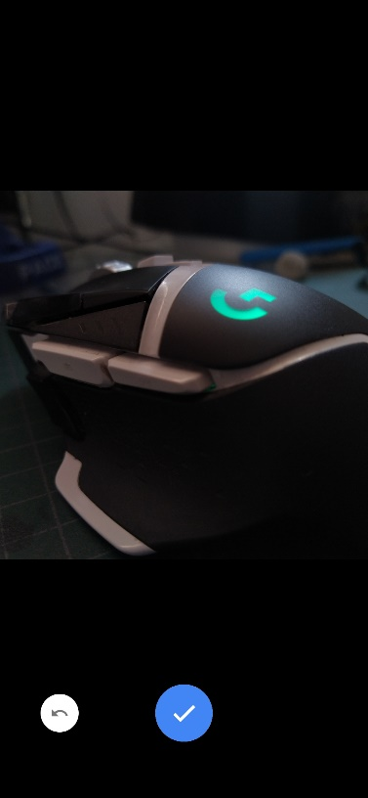

Podemos observar la foto guardada

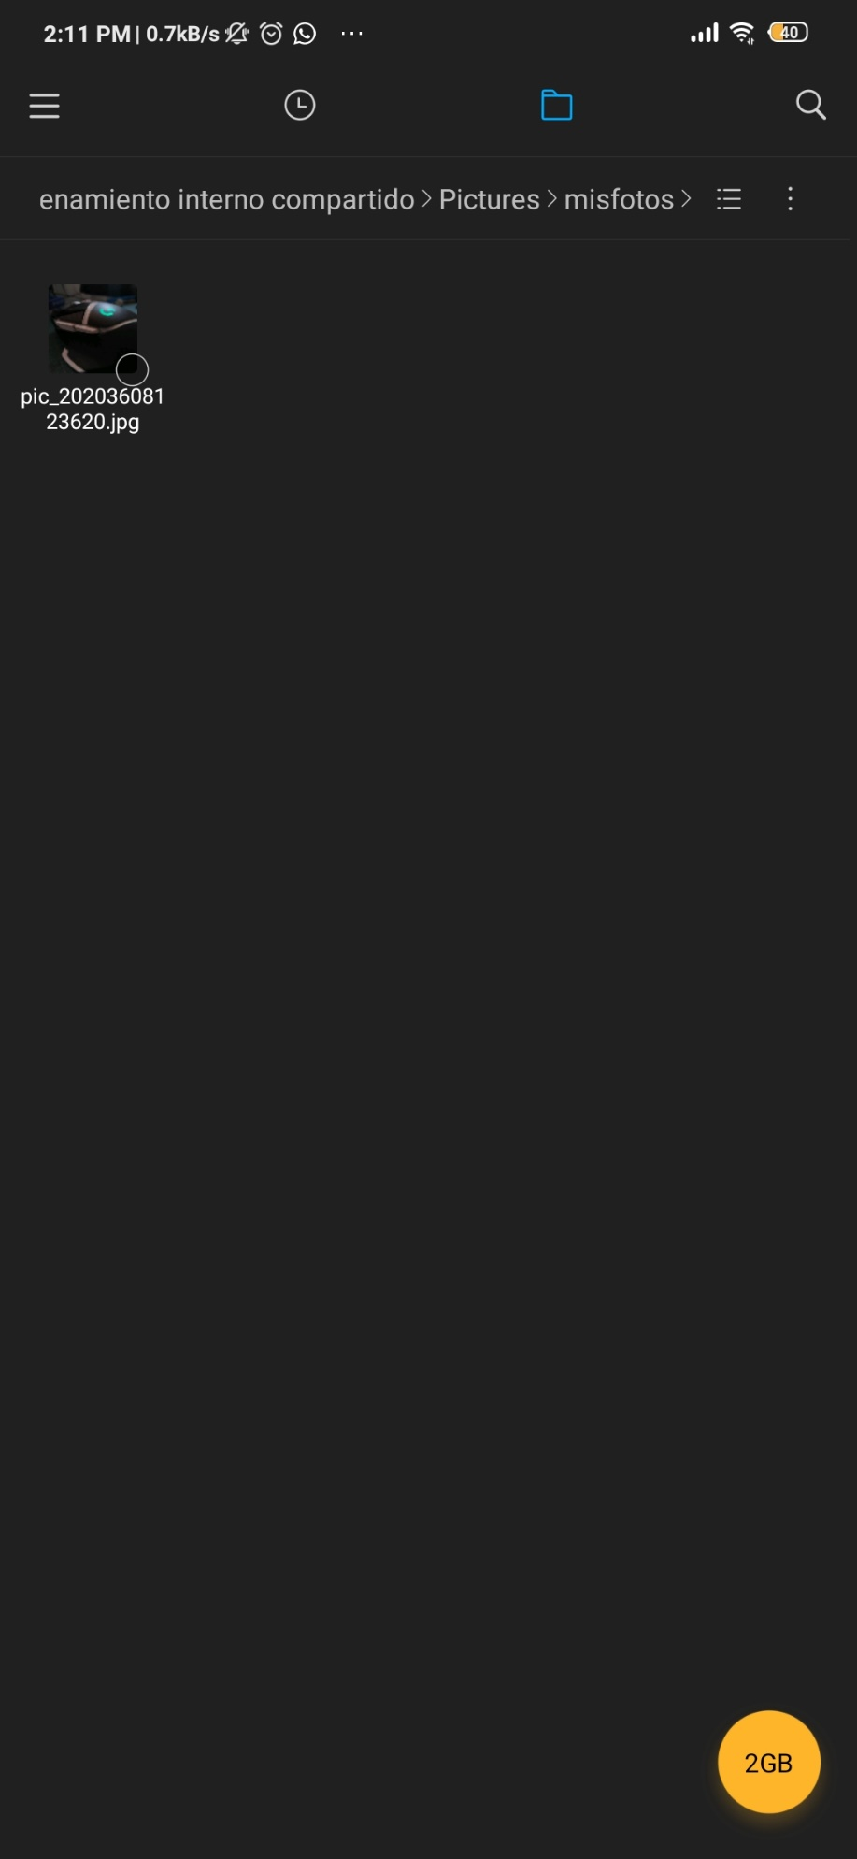

## Ejercicio 2

Objetivo: Crear una aplicación que meurstre las diferentes utiidades de la camara

De la misma manera esta aplicación permite ocupar alguna acciones de la camara, la diferencia es que en esta aplicación se toma una tumbnail o vista previa, se toma una imagen completa al igual que la primera aplicación o se despliega una imagen de la galeria.

## Código de implementación

jbn.setOnClickListener(new OnClickListener() {

    @Override

    public void onClick(View v) {

        jrb1 = (RadioButton)findViewById(R.id.xrb1);

        jrb2 = (RadioButton)findViewById(R.id.xrb2);

        i = new Intent(MediaStore.ACTION_IMAGE_CAPTURE);

        int code = TAKE_PICTURE;

        if (jrb1.isChecked()) {

            Uri output = Uri.fromFile(new File(s));

            i.putExtra(MediaStore.EXTRA_OUTPUT, output);

        } else if (jrb2.isChecked()){

*/*Uri imageUri = FileProvider.getUriForFile(*

*MainActivity.this,*

*"com.example.camera2.provider", //(use your app signature + ".provider" )*

*s);*/*

            i = new Intent(Intent.ACTION_PICK,

                    android.provider.MediaStore.Images.Media.INTERNAL_CONTENT_URI);

            code = SELECT_PICTURE;

        }

        startActivityForResult(i, code);

    }

});

}

Como podemos observar al momento de lickear el boton se toma una desición de accion dependeiendo de que Radio esta seleccionado, cuando swe coma una tumbnail, se crea un intento de captura de imagen que va a caputrar un extra, si se selecciona la el rdb2, se despliega la galaería y si no es el caso anterior solo se tomara una imagen al igual que el ejercicio anterior.

Cuando realizamos la accion de seleccionar de la galería nos pide seleccionar una de las diferentes apps de galería o adminitrador de archivos mediante los cuales nos pues proporcionar una imagen.

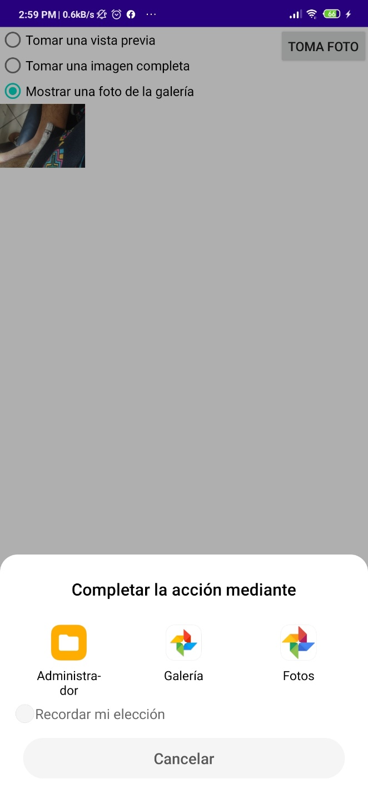

La imagen seleccionada se despliega

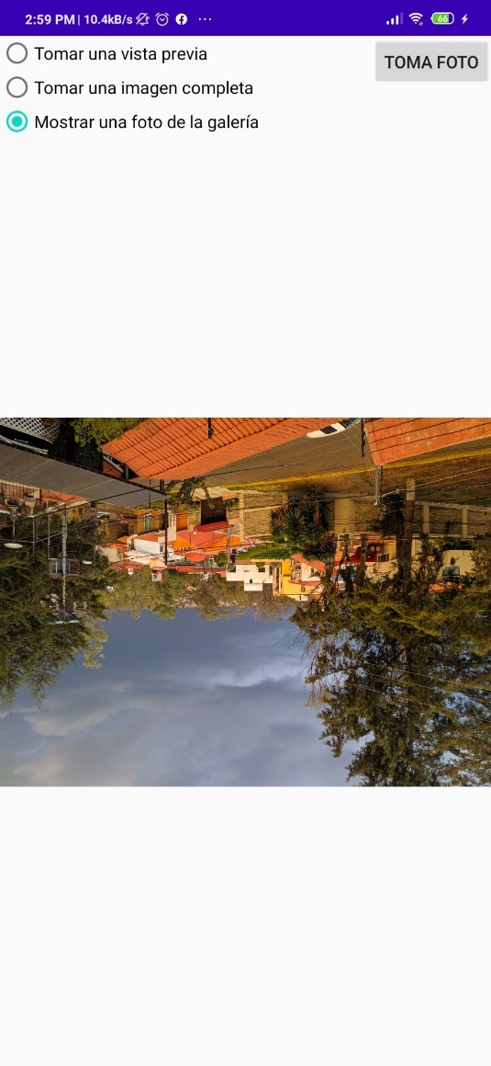

En esta imagen podemos observar una imagen tipo miniatura o vista previa.

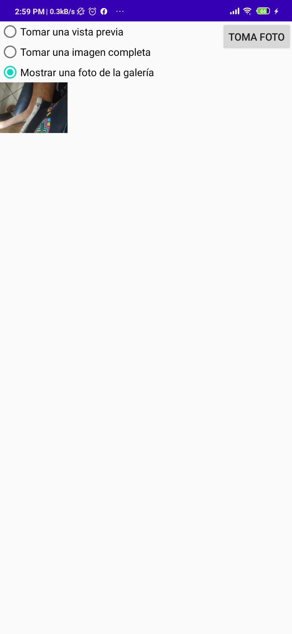

# Conclusiones

En esta practica tuve algunos problemas ya que como venían las cosas en el pdf está un poco desactualizado entonces tuve que investigar como guardar imágenes y como tomarlas, tambien como gestionar los permisos.

En lo particular en estas aplicaciones para hacerlas funcionar tuve que modificar la estructura del proyecto, en cuando a los sdk, agregar una carpeta llamada xml, y ahí mismo agregar un archivo de file paths.

# Referencias

<https://developer.android.com/guide/topics/media/camera>

<https://www.youtube.com/watch?v=yLcpIc1lw8I>

<https://stackoverflow.com/questions/48598711/why-and-how-to-use-the-xml-file-paths-resource-in-android-studio>